Google Zoeken bestaat 25 jaar: Alle belangrijke ontwikkelingen op een rijtje.
Google Zoeken, de zoekmachine die de manier waarop we informatie op het internet vinden heeft getransformeerd, viert zijn 25-jarig bestaan. In dit artikel duiken we in de grootste en meest invloedrijke updates die de zoekgigant in de loop der jaren heeft ge&iuml;ntroduceerd.

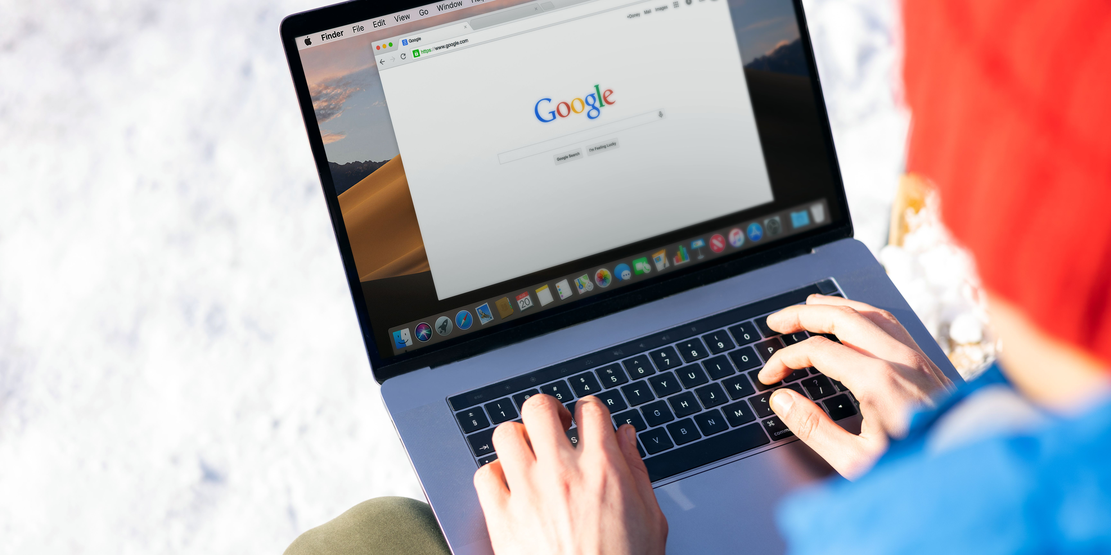

Google zoeken 25 jaar
Toen Google 25 jaar geleden werd gelanceerd, was het niet de eerste zoekmachine op de markt. Echter, door zijn innovatieve aanpak en constante verbeteringen, wist het snel de harten van miljoenen gebruikers te veroveren. De zoekmachine heeft sindsdien niet stilgestaan en heeft talloze updates en nieuwe functies geïntroduceerd. Tegenwoordig heeft Google rond de 93% marktaandeel volgens een onderzoek van Oberlo.

De belangrijkste updates
Enkele van de meest opmerkelijke mijlpalen in de geschiedenis van Google Zoeken zijn:
- 2001: Lancering van Google Images na de populaire vraag naar de Versace-jurk van Jennifer Lopez. Ook werd de ‘bedoelde je’ functie geïntroduceerd.
- 2002: Introductie van Google News, een reactie op de behoefte aan actueel nieuws na de gebeurtenissen van 11 september 2001.
- 2004: Auto complete wordt geïntroduceerd, waardoor gebruikers sneller kunnen typen en zoeken.
- 2006: Google Translate ziet het levenslicht, waarmee teksten tussen Arabisch en Engels kunnen worden vertaald.
- 2012: De introductie van de Knowledge Graph, die snelle antwoorden biedt over een breed scala aan onderwerpen.
- 2017: Lancering van Google Lens, waarmee gebruikers kunnen zoeken met behulp van afbeeldingen.
- 2019: BERT wordt geïntroduceerd, een techniek die Google helpt taal beter te begrijpen.
- 2023: De introductie van Search Labs en Search Generative Experience, waarmee gebruikers kunnen experimenteren met nieuwe zoekfuncties.

Andere zoekmachines zijn bijna niet relevant

Emiel, eigenaar van
Glorypublisher
, merkte op: "Google heeft de manier waarop we informatie zoeken en consumeren radicaal veranderd. Elk jaar kijken we uit naar hun updates, en ze stellen nooit teleur. Ook zie ik in de online marketing wereld dat het hoog komen in zoekmachines eigenlijk alleen maar op Google gericht is. Anders zoekmachines zijn bijna niet relevant."
Een collega van Emiel voegde toe: "Ik kan me een wereld zonder Google Zoeken niet voorstellen. Het heeft mijn werk en dagelijks leven zoveel eenvoudiger gemaakt."

Opgericht met een duidelijke missie
Google werd opgericht met de missie om alle informatie ter wereld te organiseren en universeel toegankelijk en bruikbaar te maken. Met elke update en innovatie blijft het bedrijf trouw aan deze missie en streeft het ernaar om gebruikers de best mogelijke zoekervaring te bieden.
Na 25 jaar blijft Google Zoeken zichzelf opnieuw uitvinden en de manier waarop we informatie vinden en consumeren veranderen. Met een geschiedenis van innovatieve updates en een toewijding aan verbetering, kijken we uit naar wat de toekomst in petto heeft voor deze zoekgigant.

Over: Glorypublisher
Glorypublisher een een platform waar mensen links en artikelplaatsingen op kunnen kopen en waar mensen links en artikelplaatsingen kunnen aanbieden. Omdat dit veelal gaat over SEO hebben wij als platform er alles aan gedaan om het beoordelen van een website op het gebied van SEO zo makkelijk mogelijk te maken.

Newsroom
View the full press release including more photos and videos in our Newsroom.
View the full press release
View all previous press releases

Contact information
Name: Emiel Glorie
Email: info@glorydigital.nl
Phone: 0637324546

